Використання екологічних карток
у виховній роботі
Мета: закріпити знання про причинно-наслідкові зв’язки у сфері „людина-природа”; підвести дітей до усвідомлення необхідності зберігати та примножувати природні багатства, раціонально їх використовувати.

Варіанти використання екологічних карток.

Варіант 1.
Учням роздаються картки із зображеннями зникаючих рослин та тварин. Діти повинні дібрати відповідну картку із ілюстрацією негативного впливу людини на природу, що викликав зникнення даного виду рослин чи тварин.
Учень коротко описує суть негативного впливу людини на природу, завершуючи відповідь повним реченням (можна, за зразком).

Варіант 2.
Екологічне прогнозування.
- Що буде, якщо цей вид зникне повністю?
- Що буде, якщо такий негативний вплив людини на природу посилиться?

Варіант 3.
Творчо-емпатійна вправа.
Уявіть себе квіткою, яку зривають для букету та викидають за кілька годин.
- Що б ця квітка могла сказати людям?

Варіант 4.
На магнітній дошці прикріпити картки у довільному порядку.
Завдання: розмістити картки у два ряди. В першому – ілюстрація причини (негативний вплив людини на природу), в другому – наслідок (зникаючий вид).

Варіант 5.
Із запропонованих карток (негативний вплив людини на природу) виберіть ті, які ілюструють екологічні проблеми нашого міста (села). Поясніть свій вибір.

Варіант 6.
Виберіть одну з карток, що демонструють негативний вплив людини на природу. Запишіть інші види рослин та тварин, яким загрожує зникнення внаслідок саме такого негативного впливу на природу.

Варіант 7.

Поміркуйте!
- Чому людина саме так впливає на природу?
- Чи можете ви щось змінити у цій ситуації?

Екологічні картки
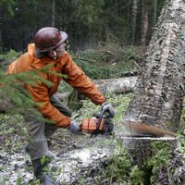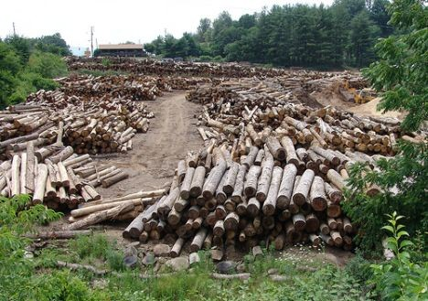  Вирубування лісів | 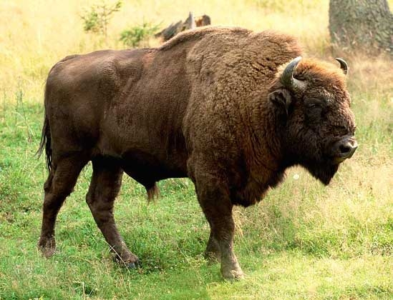  Зубр
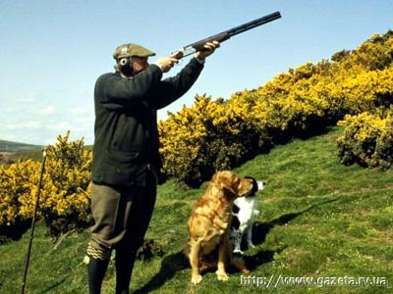  Полювання | 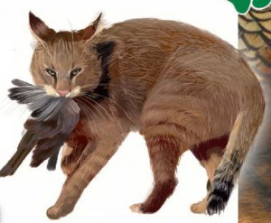  Кіт лісовий
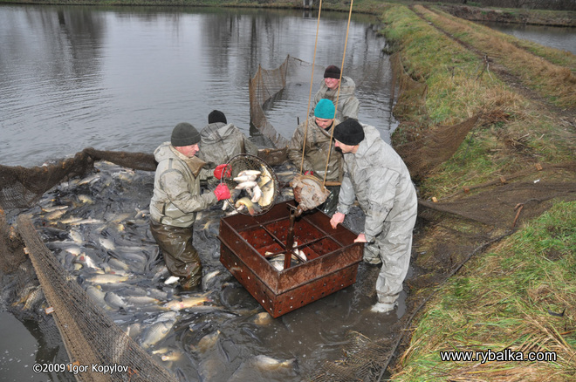  Вилов риби | 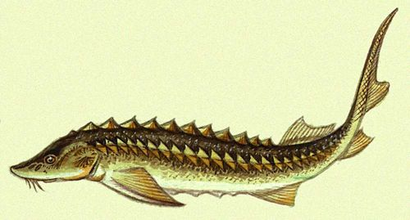  Осетр
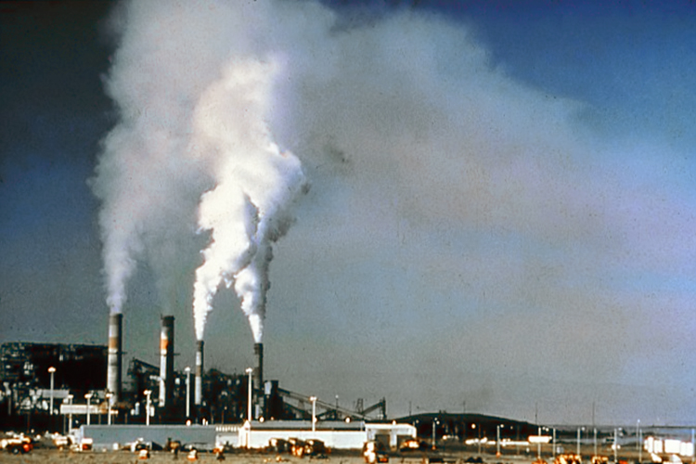  Забруднення повітря | 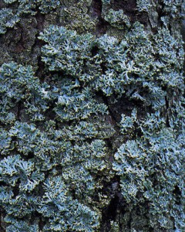  Лишайники
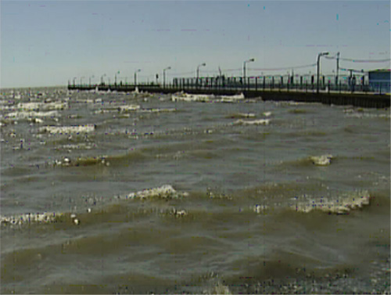  Забруднення вод морів та річок | 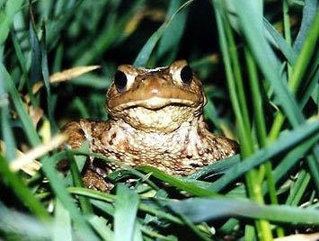  Земноводні
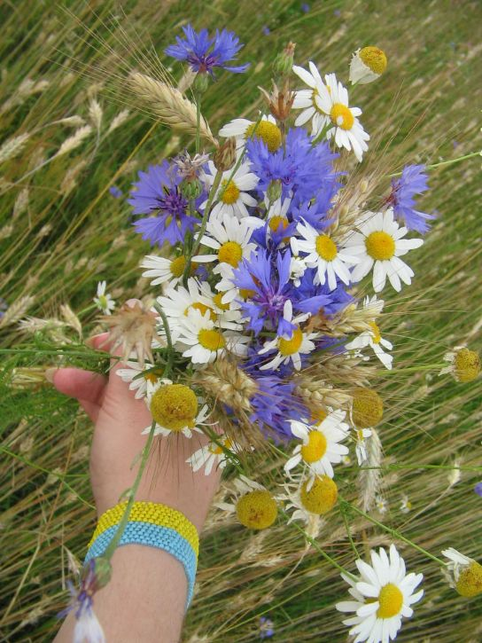  Зривання квітів для букетів | 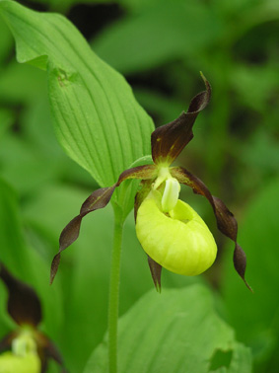  Зозулині черевички
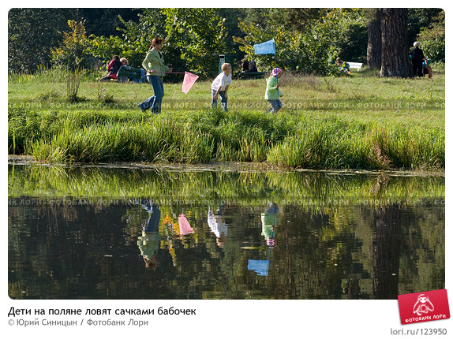  Виловлювання метеликів | 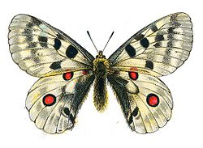  Аполлон

